关于开展六安市叶集区用人单位2023年劳动保障书面审查和诚信等级评价工作的通知

各用人单位：
为深入贯彻实施劳动保障法律、法规和规章，规范用人单位用工行为，切实维护劳动者合法权益，根据市人社局《关于开展2023年劳动保障书面审查和守法诚信等级评价工作的通知》（六人社秘〔2023〕154号）要求，决定从2023年6月15日至7月31日，在全区范围内对用人单位2022年以来遵守劳动保障法律、法规和规章情况，开展劳动保障书面审查（以下简称书面审查）和诚信等级评价工作。现就有关事项通知如下：
一、书面审查工作
（一）书面审查范围
叶集区行政区域内各类企业、个体经济组织、民办非企业单位（以下统称用人单位）。建筑施工、物业管理、保安服务类企业全部纳入审查范围。
（二）书面审查内容
全面审查用人单位2022年度遵守劳动保障法律、法规和规章情况。主要内容包括：
1、制定内部规章制度的情况；
2、与劳动者订立劳动合同的情况；
3、遵守禁止使用童工规定的情况；
4、遵守女职工和未成年工特殊劳动保护规定的情况；
5、遵守工作时间和休息休假规定的情况；
6、支付劳动者工资和执行最低工资标准的情况；
7、参加各项社会保险和缴纳社会保险费的情况；
8、遵守劳务派遣规定的情况；
9、实行事务公开、民主管理情况；
10、工程建设领域用人单位遵守《保障农民工工资支付条例》的情况；
11、其他遵守劳动保障法律、法规和规章情况。
（三）书面审查方式
按照《安徽省人民政府关于印发加快推进“互联网+政务服务”工作方案的通知》（皖政〔2017〕25号）要求，实行用人单位自查自纠、网上申报和劳动保障监察机构网上审查的方式进行。用人单位登录安徽省人力资源和社会保障厅网上办事大厅劳动保障书面审查模块（http://61.190.31.166:10001/ggfwwt/home/index）注册后自行申报，并下载相关资料，已在安徽政务服务网注册过的单位，只需用账号密码登录填报即可。用人单位在数据提交之后，可上网查询数据申报审核情况，并按要求及时补充完善数据。具体操作请以“单位简称+本人姓名”为群名片，申请加入叶集区书面审查和诚信等级评价交流群（QQ：736841490），在群里进行交流、咨询。
二、守法诚信等级评价工作
区人社局在此次书面审查基础上，结合日常巡查、举报投诉专查、专项检查以及保障农民工工资支付等其他有关工作，对企业遵守劳动保障法律法规情况进行综合评价，按照初步评价、征求意见、社会公示、复核评定等程序进行。
（一）初步评价。区劳动监察大队按照守法诚信等级评价的内容和标准，对用人单位诚信等级进行初步评价。
（二）征求意见。区劳动监察大队征求劳动关系、社会保险经办等相关机构对初步评价结果的意见，相关机构对初步评价结果有异议的，应当组织复查。
（三）社会公示。对拟评价为Ａ、Ｂ、C级守法诚信等级的用人单位，由区人社局通过官方网站或当地主要媒体向社会公示，接受社会监督。
（四）复核评定。区人社局根据征求意见和社会公示情况对初审意见进行复评，确定用人单位守法诚信等级，及时上传至书面审查系统。用人单位可以登录查询评价结果，打印守法诚信等级证书。
区人社局在守法诚信等级评价工作结束后，从连续三年劳动保障诚信等级评价为A级的用人单位（其中工程建设领域施工企业还应当全面履行保障农民工工资支付法定义务，在建（新建）工程项目全部接入“安徽省保障农民工工资信息系统”，并通过该系统对农民工工资支付进行管理、使用。）中，按照用人单位申报、区劳动监察大队推荐、区人社局审核、公示等步骤，向省市择优推荐“安徽省劳动保障诚信示范单位”、“六安市劳动保障诚信示范单位”参评候选名单。
对符合条件的被认定为“安徽省劳动保障诚信示范单位”、“六安市劳动保障诚信示范单位”，颁发奖牌和证书，并向社会公布，同时推送至同级信用信息平台。
三、工作要求
（一）各用人单位务必要高度重视此项工作，指定专人负责，全面梳理劳动用工管理资料，认真开展自查自纠，深入剖析存在的问题和隐患。自知道或应当知道本通知之日起，7日内登录互联网，开始网上申报，完成网上所有操作流程。
（二）各用人单位应对照劳动保障守法诚信等级评价标准（见附件二），按A、B、C三个等级，客观公正地对自身遵守劳动保障法律法规情况进行评价、申报。对连续三年诚信等级评价为A级且申报的用人单位，可以向区劳动监察大队申报“安徽省劳动保障诚信示范单位”、“六安市劳动保障诚信示范单位”，所需申报材料请到区劳动监察大队领取。区劳动监察大队将按照用人单位申报进行审核、推荐，经区人社局审核、公示等步骤，择优向省、市进行推送，申报时间与书面审查同步进行。
（三）各用人单位应积极参加书面审查和诚信等级评价工作，主动进行网上申报，完成网上操作。对拒不参加网上审查、不按时报送书面材料，以及书面审查不合格或诚信等级评价为C级的用人单位，区人社局将依法依规予以处理。情节严重的，列入劳动保障诚信“黑名单”，按规定向社会公布。凡具有以上情形之一的用人单位，自书面审查开展之日起一年内，不予推荐其评先评优，不予出具遵守劳动保障法律法规证明，不得享受工资保证金减免政策，不得享受就业创业、社会保险等政策扶持。
叶集区劳动监察大队地址：民生路和兴叶大道交汇处5楼503联 系 人：吴中圆 单朋飞
联系电话：0564-6496007

附件一：网上书面审查操作指南
附件二：安徽省用人单位劳动保障守法诚信等级评价实施办法（节选）

六安市叶集区人力资源和社会保障局
2023年6月16日

附件一
网上书面审查操作指南
一、打开安徽省人力资源和社会保障厅 网上办事大厅
在浏览器地址栏输入网址：
http://61.190.31.166:10001/ggfwwt/home/index
也可以在浏览器地址栏中粘贴此链接，打开如下图所示页面，找到“劳动保障书面审查”模块，并点击。打开“安徽政务服务网 统一认证中心”，进行注册或者登录。
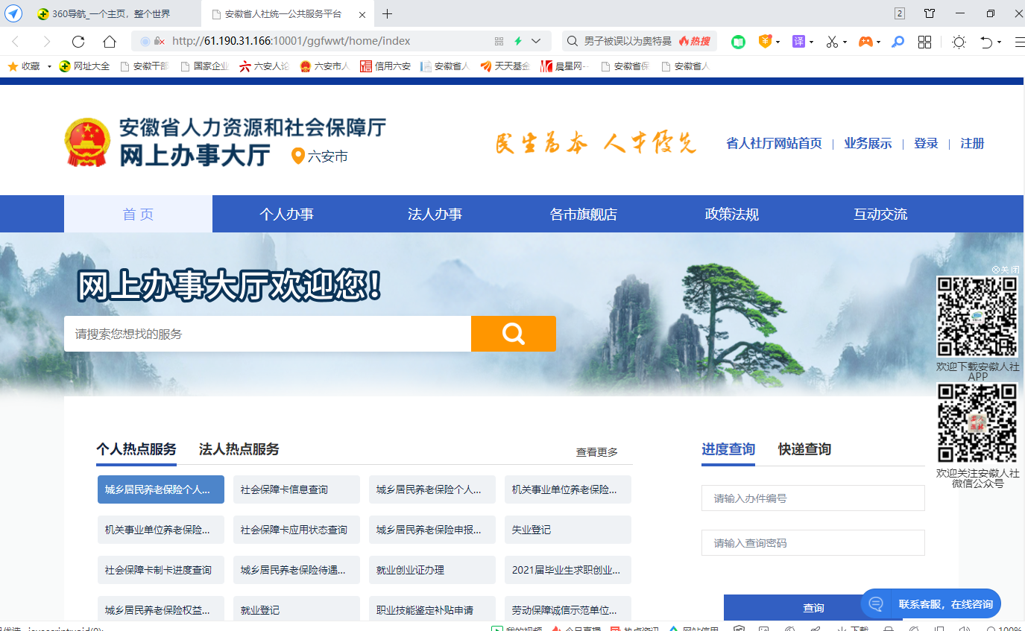

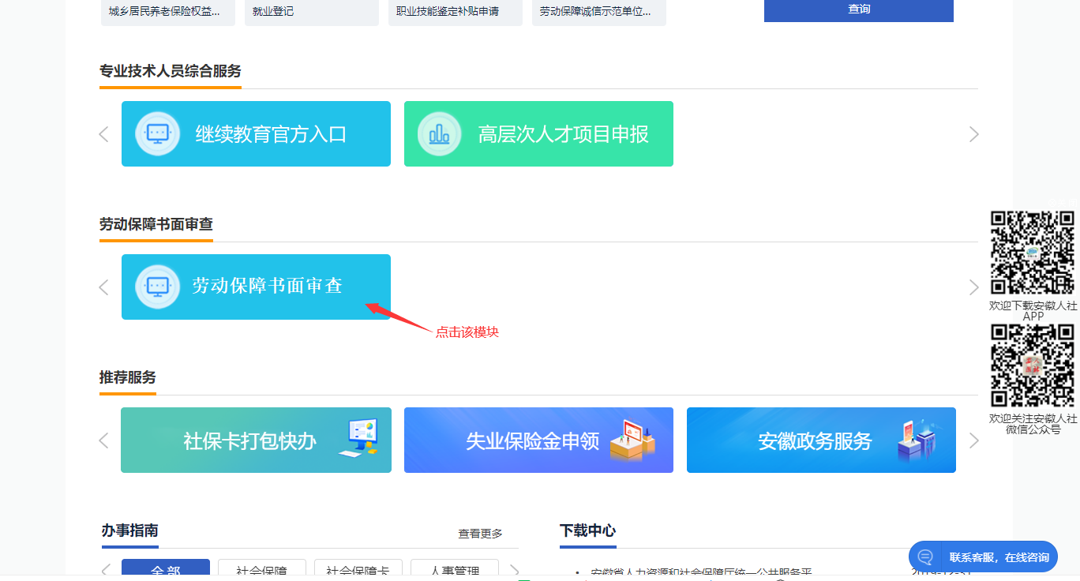
二、进入“安徽政务服务网 统一认证中心”
进入如下图所示页面:
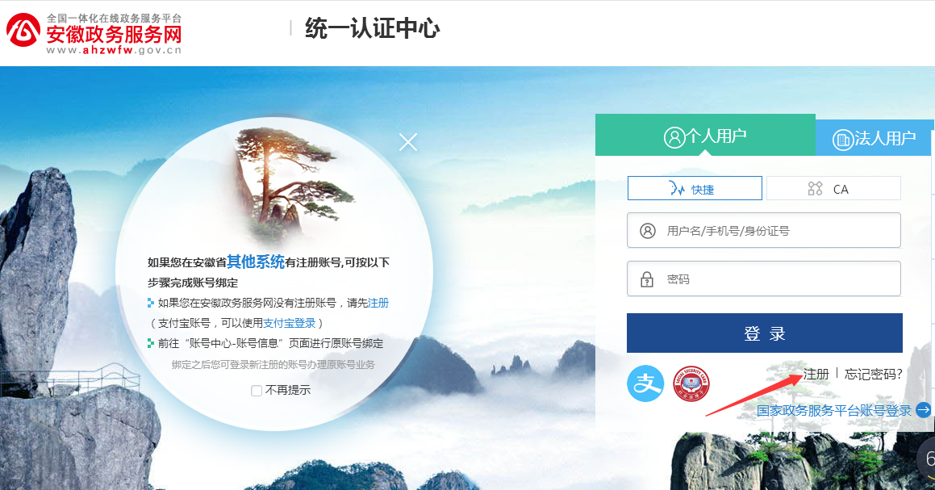
点击注册按钮注册账号
注意：若已经在安徽省政务服务网注册了账号，请直接查看下面的第三项后面的内容，首先点击法人用户，再输入用户名和密码后，最后点击登录按钮进行登录。
1、点击“法人注册” 注册按钮
注意：一定要选择法人注册，如下图。
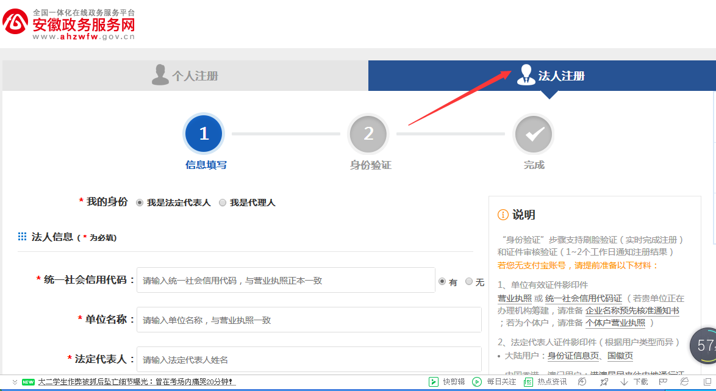
阅读说明，提前准备好材料，包括营业执照、法定代表人的有效证件等。
2、填写法人信息，如图所示：
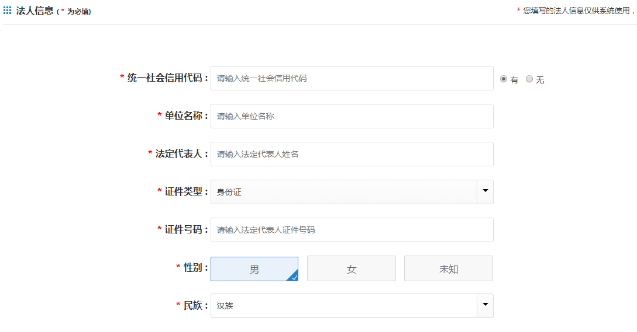
3、填写账号信息，如下图所示。请各单位一定要留记本单位的用户名、密码，方便以后登录。
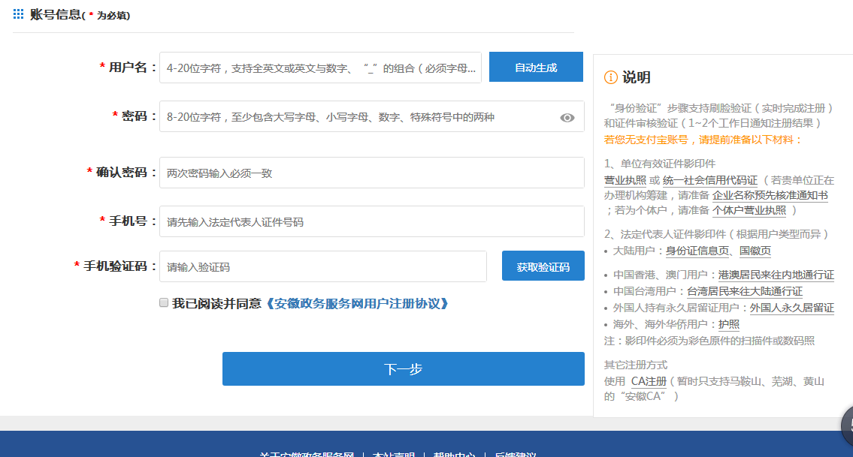
4、点击“下一步”，根据提示上传相关证件，完成注册。注册结果需要1至2个工作日。
三、用人单位登录
在“安徽政务服务网 统一认证中心”页面，如图：
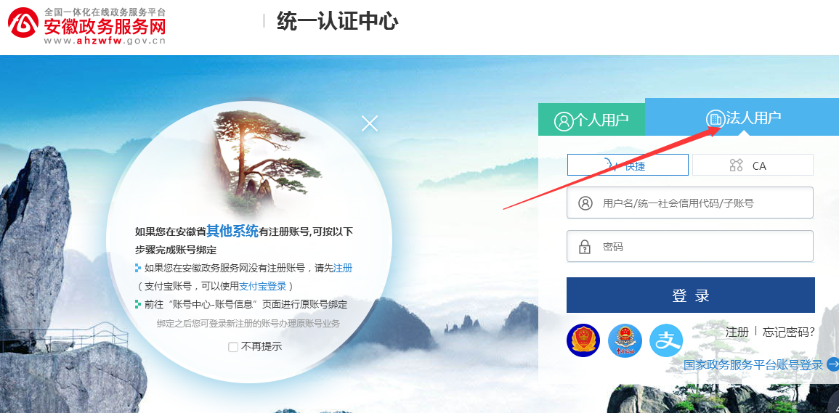
注意：一定要先点击选择“法人用户”按钮，再输入用户名和密码，最后点击“登录”按钮进行单位用户登录，如下图：
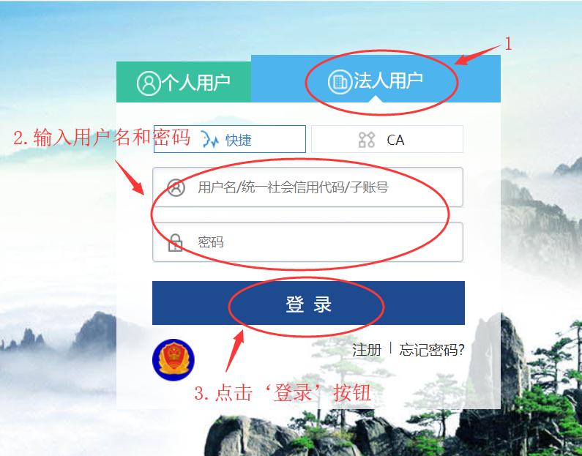
四、劳动保障书面审查
1、打开“安徽省劳动保障监察网上书面审查”界面
登录成功后，系统自动进入到“安徽省劳动保障监察网上书面审查”页面，点击“确定”。如下图：
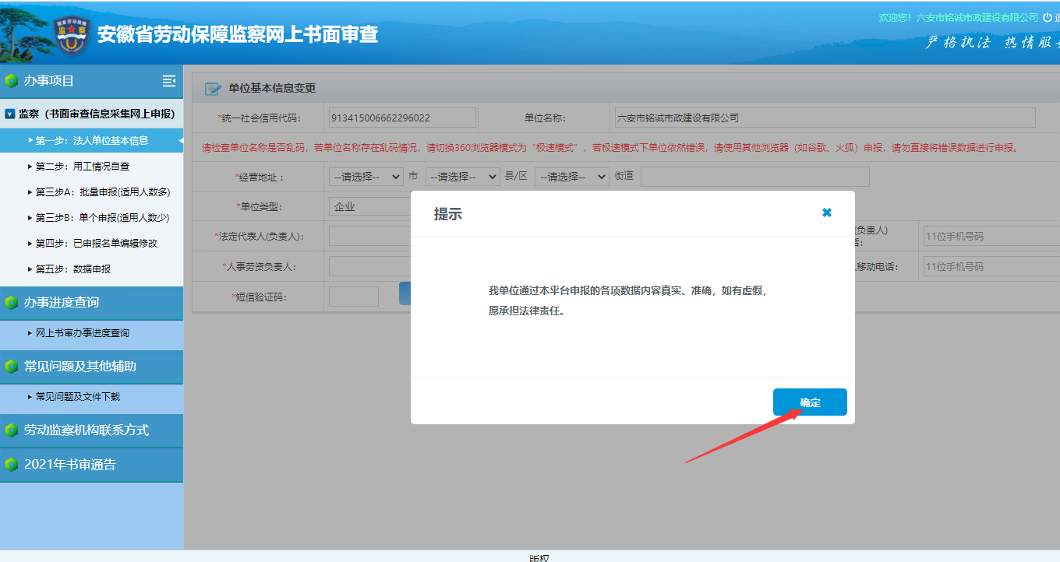
2、进入“安徽省劳动保障监察网上书面审查”
如下图：按图中所示，依次点击第一步到第五步，完成每一步填报。
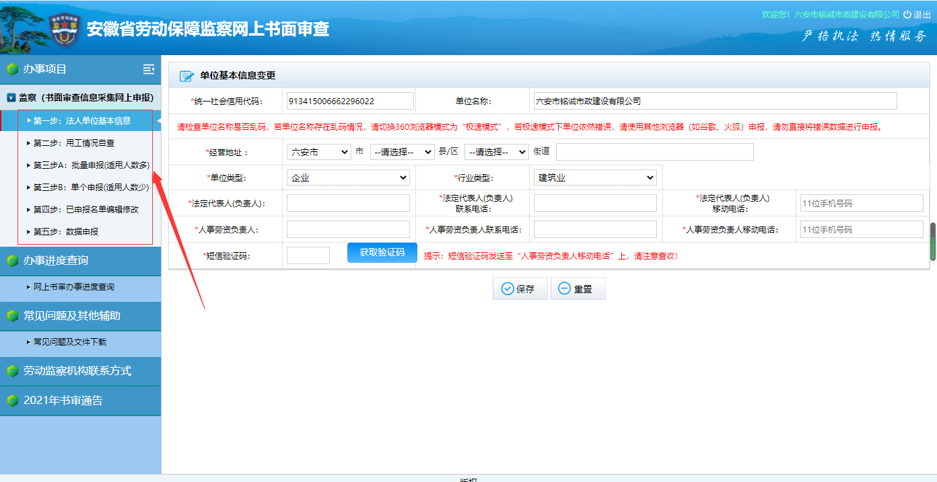
注意：如果申报年审前无法一次性准备所有材料，务必在填写资料后点击“保存”按钮。
所有“*”项均为必填项。各用人单位在填报信息时，应仔细阅读页面中提示信息，弄清楚后再进行操作。

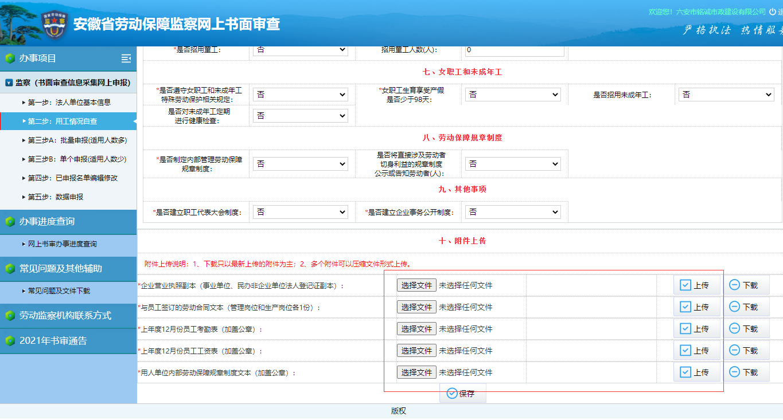
第二步 用工情况自查页面，上传附件，如上图。其中每一项只能上传一个文本，多个附件可以压缩文件形式，打包上传。
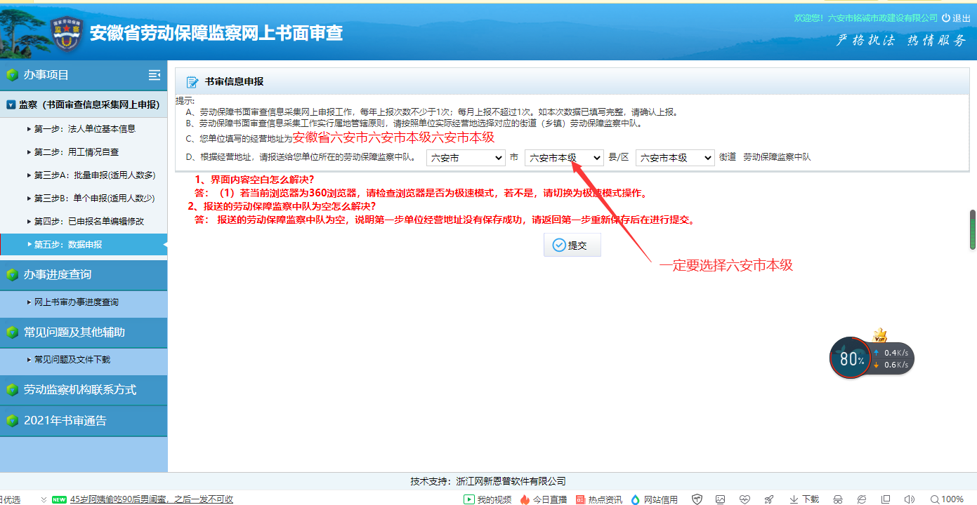
第五步 数据申报页面中，一定要先点击其右边的输入框，在展开的目录树中，找到“叶集区”， 如上图，再点击进行选择。否则，所申报信息就进入到其他劳动保障监察机构，由此所造成的影响由单位自行承担。最后点击“提交”，完成数据申报。

附件二

安徽省用人单位劳动保障守法诚信等级评价
实 施 办 法
（节选）
第八条 用人单位劳动保障守法诚信等级划分为A、B、C三级：
(一)用人单位严格遵守劳动保障法律、法规和规章，同时具备以下条件的，评为A级：
1.依法制定和执行单位劳动保障规章制度；
2.依法签订、履行、变更和解除、终止劳动合同；
3.依法遵守女职工、未成年工特殊保护规定，严格执行禁止使用童工规定；
4.严格遵守国家工作时间、休息休假规定；
5.及时足额支付提供正常劳动的劳动者工资，严格执行最低工资标准；
6.依法参加各项社会保险，并按时足额缴费；
7.未因劳动保障违法行为被查处。
(二)用人单位因劳动保障违法行为被查处，但不属于C级所列情形的，评为B级。
(三)用人单位存在下列情形之一的，评为C级：
1.因劳动保障违法行为被查处三次以上（含三次）的；
2.因劳动保障违法行为引发群体性事件、极端事件或造成严重不良社会影响的；
3.因使用童工、强迫劳动等严重劳动保障违法行为被查处的；
4.拒不履行劳动保障监察限期整改指令、行政处理决定或者行政处罚决定的；
5.无理抗拒、阻挠人力资源社会保障行政部门实施劳动保障监察的；
6.因劳动保障违法行为被追究刑事责任的

